**Praktik Pertemuan 13 - Polimorfisme & Casting**

Berdasarkan kasus Employee di slide materi, lakukan hal berikut ini:

1. Pada method main(), buat **array** dengan tipe dari **superclass** (tambahkan minimal dengan 3 elemen).  
   Menggunakan **foreach**, akses tiap objek pada elemen array & panggil method superclass yang telah di-***override*** oleh method *subclass* (contoh di Slide halaman 10).
2. Menggunakan **for traversal**, cek tipe objek tiap elemen dengan kata kunci **instanceof** untuk menemukan objek dengan tipe subclass tertentu. Jika ada objek bertipe subclass tertentu, panggil method subclass-nya (tentu perlu *downcasting* terlebih dahulu).  
     
   Contoh kode:  
   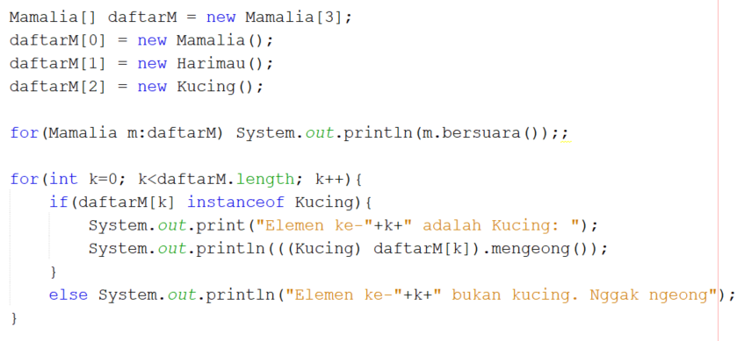  
     
   Contoh output:  
   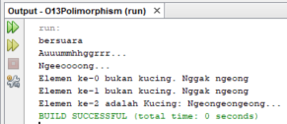
3. Project disimpan di folder **NIM**, kompress sebagai ZIP dan submit ke Classroom